

**Ausflugsbericht**

Der Zauber Norwegens zwischen Fjorden und Nordkap

AMR 112:

03-06-2024 – 17-06-2024

**Begleitung außer Phoenix**

**Martin Fries - Dekan**

**Erika Lober Kraus – SBY Thomas Helbig**

**Doris Hehl – Party Duo**

**Thomas Helbig – Party Duo**

**Connor Fuerkoetter Ziegenbeien – SBY Alena**

**Wolfram von Rhein – Rhethorik Kurse**

**Julia Graeber - Violonistin**

**Do 06.06. Skjolden / Norwegen 08:00 17:00**

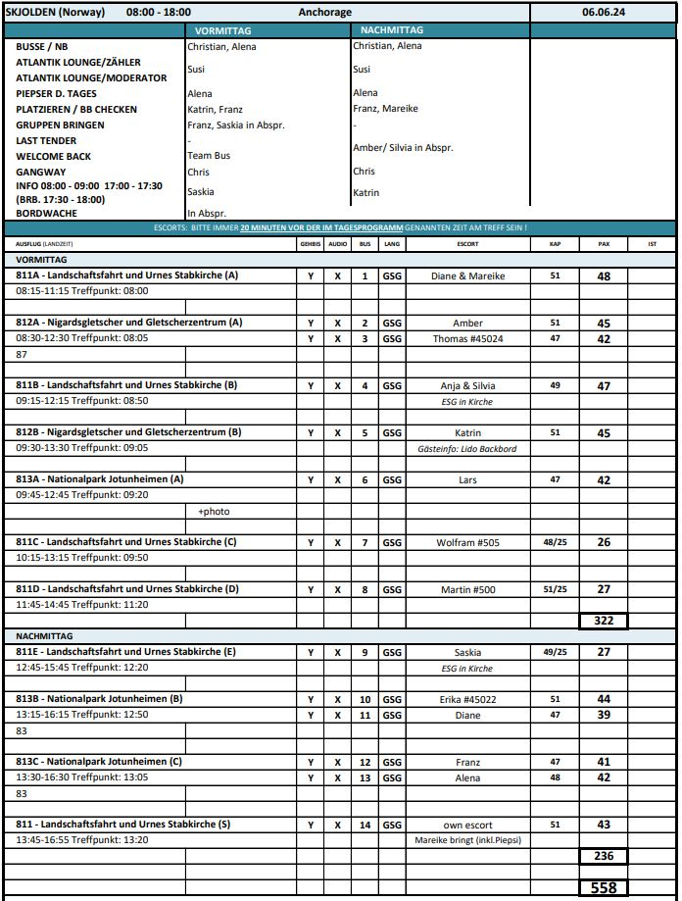

**Nationalpark Jotunheimen/ ca. 3 Std. / Preis 69 €**

Skjolden ist eine kleine Ortschaft mit ungefähr 200 Einwohnern am Ufer des Lustrafjords. Von hier fahren Sie den Sognefjellsveien hinauf, die höchstgelegene Passstraße Nordeuropas und eine der ältesten Verkehrsverbindungen zwischen West- und Ostnorwegen. Die Straße, die im Jahr 1938 für den Autoverkehr eröffnet wurde, ist 110 km lang und hat ihren höchsten Punkt auf 1.430 m. Auf dem Weg passieren Sie den Aussichtspunkt "Oscarhügel", an dem sich ein Denkmal befindet, das an die Fahrt von König Oscar II von Schweden/Norwegen in dieser Region erinnert. Vom Aussichtspunkt Mefjellet gewinnen Sie einen guten Eindruck vom "Dach Norwegens": Im Jotunheimen Nationalpark liegen an die 250 Berggipfel, die mehr als 1.900 m in die Höhe ragen, 20 davon sind sogar höher als 2.300 m. Auch zwei der höchsten Berge Norwegens sind hier zu finden: Galdhøpiggen mit 2.469 m und Glittertind mit 2.464 m. Sie fahren die gleiche Strecke zurück nach Skjolden mit Fotostopps unterwegs.

Ausflug nach Plan.

Bus 12. Einige Gäste meinten Schulbus ungeigenet. Guide Patricia ist Schweizer Deutsch und manchmal schwierig zu verstehen.

**Nigardsgletscher und Gletscherzentrum / ca. 4 Std. / 89€**

Der Jostedalsbreen ist mit 487 qkm der größte europäische Festlandsgletscher, dessen Eisschicht bis zu 500 m dick ist. Das Eis fließt über 28 Auslassgletscher (z.B. Talgletscher) in unterschiedliche Richtungen ab. Sie verlassen Skjolden und fahren in nordwestlicher Richtung durch schöne Landschaft zur Gletscherzunge Nigardsbreen. Die Größe dieses Auslassgletschers macht etwa 10 Prozent des Jostedalsbreen aus. Der ursprünglich hier angesiedelte Ort Nigard wurde im 18.Jh. vom Gletscher "überrollt", der innerhalb von 50 Jahren um 3 km gewachsen war. Auf 300 m ü.d.M. machen Sie einen kurzen Fotostopp am Gletschersee. Anschließend Weiterfahrt zum neuen Breheimcenter, das im Jahr 2013 nach einem Brand wiedereröffnet wurde. Die Ausstellungen vermitteln Wissenswertes über den Gletscher und die Region. Nach dem 45-minütigen Aufenthalt fahren Sie auf gleicher Strecke zurück nach Skjolden.

Ausflug nach Plan.

Bus 2. Bus war kleiner als geplant und damit zu voll. Geltscher hat sich viel zurückgezogen in den letzten Jahre und deswegen nur von weit weg ein bisschen zu sehen.

Bus 3. Gäste merkten an, sie möchten länger und näher am Glezscher aufenthalt haben.

**Landschaftsfahrt und Urnes Stabkirche / ca. 3 Std. / 99€**

Sie verlassen die kleine Ortschaft Skjolden und fahren am Südostufer des Lustrafjords entlang, einem der vielen Seitenarmen des 204 km langen Sognefjordes. Sie passieren den Feigum-Wasserfall mit einer Fallhöhe von 218 m und das "Munthe-Haus", eine Villa aus dem 19. Jh. Hier treffen sich gern Maler aus ganz Europa, um sich von der wunderschönen Landschaft inspirieren zu lassen. Sie gelangen zur ältesten Stabkirche Norwegens, der Urnes Stabkirche aus dem 11. Jh., die für ihre schönen Holzschnitzereien bekannt ist und zum UNESCO-Welterbe zählt. Sie ist auf einer Landzunge gelegen, von der Sie einen reizvollen Blick auf den Lustrafjord haben. Nach der Besichtigung wird eine Kaffeepause auf dem nahegelegenen Obsthof Urnes eingelegt, wo Ihnen Kaffee/Tee und hausgemachter Kuchen serviert wird. Es besteht die Möglichkeit, im Hofladen lokale Spezialitäten zu erwerben. Danach fahren Sie zum Schiff zurück.

Ausflug nach Plan.  
Bus 1. Möglichkeit zum Einkaufen im Obshof gab es nicht, es war Geschlossen wegen Personalmangel.

**Fr 07.06. Olden / Norwegen 09:00 18:00**

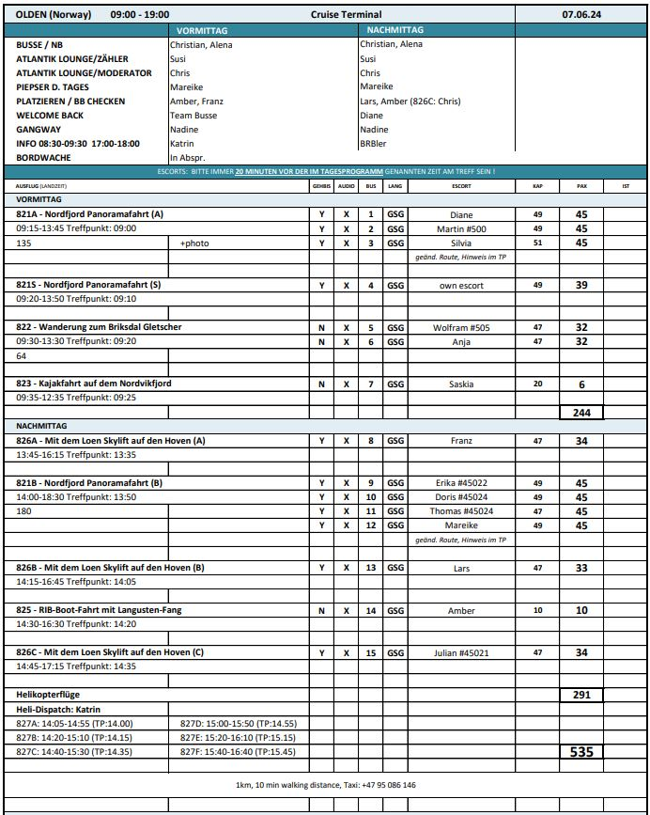

**Kajakfahrt auf dem Nordvikfjord / ca. 3 Std. / 69€**

Vom Schiff spazieren Sie etwa 150 m bis zu einer kleinen Bucht. Nach einer Einweisung besteigen Sie den Doppel-Kajak. Die Kajakfahrt dauert ca. 2 Std. (je nach Wetterlage) und führt auf den "grünen" mit Gletscherwasser gefüllten Nordvikfjord. Er ist ein Seitenarm des Nordfjords und liegt in einem ruhigen Tal, umgeben von steilen Bergen, Wasserfällen und blauen Gletschern. Ein unvergessliches Erlebnis.

Bitte beachten: Für Gäste mit eingeschränkter Beweglichkeit nicht geeignet. Sehr begrenzte Teilnehmerzahl. Mindestalter 12 Jahre. Flache bequeme Sportschuhe und locker sitzende sportliche, der Wetterlage angemessene Kleidung sowie die Mitnahme einer Flasche Wasser wird empfohlen. Die Tour wird bei jedem Wetter durchgeführt. Alle Erklärungen in englischer Sprache.

Ausflug nach Plan. Relativ anstrengend, gutes Wetter.

**~~RIB-Boot-Fahrt auf dem Innvikfjord / ca. 1,5 Std. / 83€~~**

~~Einen kurzen Fußweg von der Pier entfernt erwartet Sie schon Ihr RIB-Boot, ein schnelles Schlauchboot mit festem Rumpf, mit dem Sie sich auf rasante Fahrt durch den Innvikfjord begeben. Sie können während der ca. 45-minütigen Fahrt die wunderschöne Naturkulisse genießen.~~

~~Bitte beachten: Für Gäste mit eingeschränkter Beweglichkeit oder Rückenleiden nicht geeignet. Sehr begrenzte Teilnehmerzahl. Das RIB-Boot erreicht Geschwindigkeiten von bis zu 35 Knoten (ca. 65 km/h). Bei unruhiger See kann es zum harten Aufsetzen des Bootes auf den Wellen kommen. Erklärungen erfolgen durch den Bootsführer in englischer Sprache. Schutzkleidung wird bereitgestellt. Mindestalter 12 Jahre, Mindestgröße 1,40 m. Durchführung wetterabhängig.~~

Abgesagt wegen zu geringer Teilnehmerzahl.

**Wanderung zum Briksdal Gletscher / ca. 4 Std. /99€**

Ein Ausflug für sportliche Gäste. Mit dem Bus fahren Sie durch das schöne Oldendal und passieren den 11 km langen lachsreichen Oldensee, der von majestätischen schneebedeckten Berggipfeln umschlossen wird. Am Südufer des Sees liegt Rustøy. Von hier führt ein schmaler Weg nach Briksdal und zum Briksdal-Restaurant. Ihre Wanderung zum Briksdal Gletscher führt 45 Minuten bergan auf einem gut ausgebauten Weg und weitere etwa 10 Minuten über einen steinigen Wanderpfad. Der Anblick der Gletscherzunge lohnt die Anstrengung. Zurück am Briksdal-Restaurant wird Kaffee und Kuchen serviert, bevor es auf gleicher Strecke zurück nach Olden zum Schiff geht.

Bitte beachten: Für Gäste mit eingeschränkter Beweglichkeit nicht geeignet. Gute Kondition und festes Schuhwerk sind erforderlich.

Ausflug nach Plan.

**Nordfjord Panoramafahrt / ca. 4,5 Std. / 99€**

Während dieses Ausflugs erleben Sie die einzigartige Natur am Nordfjord. Zunächst fahren Sie am Nordufer entlang und passieren die Orte Blakset und Fjelli mit gut erschlossenem Skigebiet. Sie halten an den Aussichtspunkten Nos und Kvalen, um den Blick über den Fjord und die Bergwelt zu genießen. Sie erreichen Nordfjordeid, auch "die grüne Lunge des Nordfjords" genannt, denn in keinem anderen Ort Norwegens sind so große und gepflegte Grünanlagen zu sehen. In einem schön gelegenen Hotel legen Sie eine Kaffeepause ein und passieren im Anschluss den mit 604 m tiefsten Binnensee Europas, den Hornindalssee. Rückkehr zum Schiff.

Auf der Strecke der Panoramafahrt gab es kurzfristig eine Straßensperrung. Es wurde eine alternative Route gefahren. Gäste wurden im Vorhinein via Tagesprogramm darüber informiert. Neue Route & Straßensperrung auf der eigentlichen Strecke:

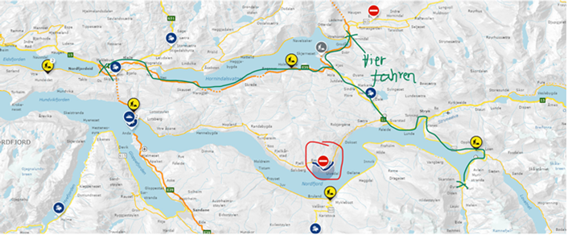

Unfreundliche Stimmung während der Kaffeepause, Gäste fühlten sich nicht willkommen.

Einige Beschwerden wegen der Route und der Kaffeepause (Kabinen: 904/594/727/818/710/588/1017/802/671/595/555) Die Gäste, die sich meldeten erhielten ein Schreiben plus Getränkegutscheine.

Bus 3. Eine Dame wurde 15 Minuten lang gesucht und nicht gefunden. Der Rezeption wurde bescheid gegeben und dann ohne die Dame losgefahren. Die Frau hatte der Reiseleiterin gesagt, dass sie keinen Kaffee und Kuchen möchte und gleich ins nahegelegene Dorf wollte und ist dann auch losgelaufen.

Bus 1. Alternative Route war:

1. Stopp in Loen an der Talstation der Seilbahn (20 Minuten)
2. Stopp in Stryn (20 Min)
3. Stopp in Grodas (15 Min)
4. Nordfjordeid / Kaffee und Kuchen im Nordfjordhotel (4 verschiedene Sorten Blechkuchen)

Extrastopp am Wasserfall in Loen, haben alle Busse am Nachmittag gemacht

**Mit dem Loen Skylift auf den Hoven / ca. 2,5 Std. / 119€**

Kurzer Bustransfer von Olden zur Talstation des neuen Loen Skylifts, der am 20. Mai 2017 in Anwesenheit von Königin Sonja offiziell eröffnet wurde. Die Bahn wurde vom schweizerisch-österreichischen Unternehmen Garaventa Doppelmayr gebaut, dem weltweit größten Anbieter für Seil- und Bergbahnen. Jede der modernen Gondeln hat Platz für 40-45 Personen. Der Skylift bringt Sie in ca. 5-7 Minuten hoch auf den Berg Hoven, 1.011 Meter über dem Innvikfjord. Von hier haben Sie - bei günstigen Wetterbedingungen - eine fantastische Aussicht über den Fjord und die umliegende Bergwelt. Genießen Sie die einmalige Bergkulisse während Ihres einstündigen Aufenthaltes, z.B. bei einer Erfrischung im ansprechenden Panoramarestaurant. Danach wieder Rückfahrt mit der Bahn ins Tal und Transfer zurück zum Schiff.

Bitte beachten: Begrenzte Teilnehmerzahl. Die Fahrt mit der Seilbahn ist wetterabhängig, Wartezeiten sind möglich.

Ausflug nach Plan.

**RIB-Boot-Fahrt mit Langusten-Fang / ca. 2 Std. / 143€**

Sie gehen einen kurzen Fußweg von der Pier zur Anlegestelle Ihres RIB-Bootes. Es handelt sich um ein Schlauchboot mit festem Rumpf, mit dem Sie in hoher Geschwindigkeit durch den Nordfjord fahren. Ziel Ihrer Fahrt durch die beeindruckende Landschaft sind die Fangkörbe für Langusten, die im Fjord liegen. Nachdem Sie den Fang eingeholt haben, gehen Sie wieder an Land, um die frisch zubereiteten Langusten zu genießen. Anschließend fahren Sie mit dem RIB-Boot zurück nach Olden.

Bitte beachten: Für Gäste mit eingeschränkter Beweglichkeit bzw. Rückenbeschwerden nicht geeignet. Sehr begrenzte Teilnehmerzahl. Das RIB-Boot erreicht Geschwindigkeiten von bis zu 35 Knoten (ca. 65 km/h). Bei unruhiger See kann es zum harten Aufsetzen des Bootes auf den Wellen kommen. Erklärungen erfolgen durch den Bootsführer in englischer Sprache. Schutzkleidung wird bereitgestellt. Mindestalter 12 Jahre, Mindestgröße 1,40 m. Durchführung wetterabhängig.

Ausflug nach Plan.

**Helikopterflug über Fjord und Gletscher/ ca. 50 Min. / Flugdauer ca. 20 Min. / 253€**

Eine tolle Möglichkeit, die grandiose Gletscher- und Fjordwelt aus der Vogelperspektive kennenzulernen. Wunderschön eingebettet zwischen steil aufragenden Bergen, großartigen Wasserfällen, dramatischen Tälern und zahlreichen Gletschern liegt Olden am Kopfende des Innvikfjords, eines Seitenarms des Nordfjords. Nach einem kurzen Transfer und einer Sicherheitseinweisung heben Sie ab, um das beeindruckende Panorama aus der Luft zu erleben. Sie überfliegen dabei Seitenarme des gewaltigen Jostedalsgletschers, des größten Gletschers auf dem europäischen Festland - ein Anblick, den Sie so schnell nicht wieder vergessen werden.

Bitte beachten: Sehr begrenzte Teilnehmerzahl. Durchführung wetterabhängig. Maximal 6 Passagiere je Abflug. Die Sitzplatzvergabe erfolgt vor Abflug durch den Piloten. Wenige Erklärungen in englischer Sprache. Gewichtsbeschränkung 90 kg pro Person. Kurzer Minibustransfer vom/zum Schiff inklusive.

Treffpunktzeiten müssen weiter auseinander liegen, der Transfer zum Heliport hat länger gedauet und die Gäste mussten an der Pier jedes mal länger auf den Fahrer warten.

**Sa 08.06. Geiranger / Norwegen 08:00 17:00**

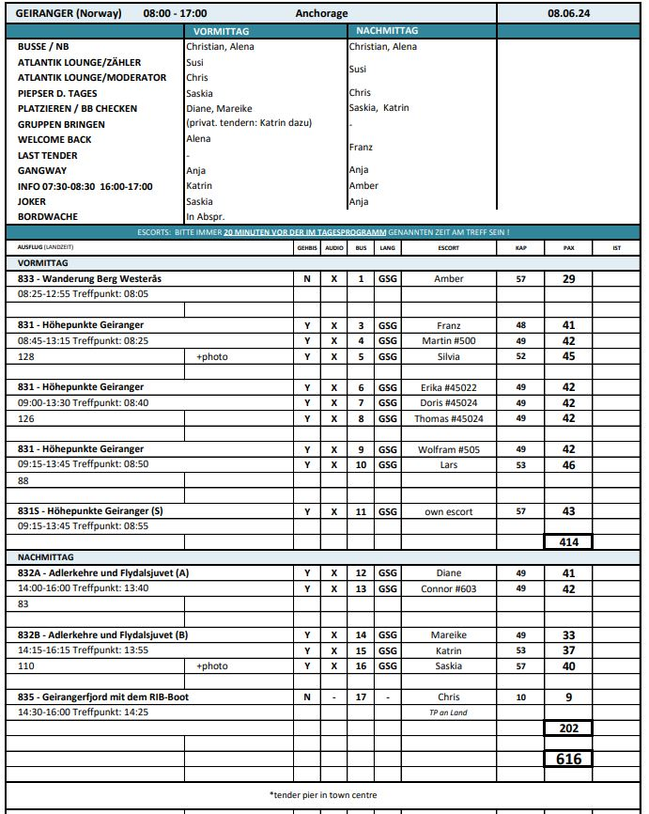

**Wanderung Berg Westerås / ca. 4,5 Std. / 59€**

Ein Ausflug für sportliche Gäste. Sie fahren in Geiranger am hübsch gelegenen achteckigen Kirchlein vorbei hinauf bis Hole. Dort beginnt die Wanderung. Auf engen, unbefestigten Naturpfaden mit abschnittsweise anspruchsvollen Steigungen gelangen Sie an den Storseter Wasserfall. Wenn dieser genügend Wasser führt, können Sie hinter dessen Fallzone entlang spazieren. Weiter geht die Wanderung zum Berghof Westerås, wo Ihnen Kaffee und Waffeln serviert werden. Von hier haben Sie einen großartigen Blick über den Fjord und Ihr Schiff. Sie wandern abwärts Richtung Geiranger-Fjordzentrum und starten hier den "Wasserfall-Spaziergang", der seit 2014 möglich ist. Während Sie 305 Stufen hinunterlaufen, eng entlang des Geiranger Wasserfalls, bieten sich zahlreiche reizvolle Fotomotive. Unten angekommen, bringt das Tenderboot Sie zurück zum Schiff.

Bitte beachten: Für Gäste mit eingeschränkter Beweglichkeit nicht geeignet. Begrenzte Teilnehmerzahl. Wanderschuhe erforderlich, wetterfeste Kleidung empfohlen. Steiler Anstieg, anspruchsvolle Wanderung, Wandererfahrung vorausgesetzt.

Ausflug nach Plan.

2 Gäste Girnus, 909 sind nicht mit hochgelaufen zum Wasserfall.

**Adlerkehre und Flydalsjuvet / ca. 2 Std. / 69€**

Der Geirangerfjord mit gewaltigen Felsen, Gletschern und Wasserfällen wird oft als schönster Fjord in Norwegen bezeichnet. Auffahrt durch den idyllisch gelegenen Ort Geiranger, vorbei am achteckigen Kirchlein von 1842 und am größten Wasserfall im Geirangertal, dem Storfoss. Sie erreichen Flydalsjuvet mit dem malerischen Blick über Schlucht, Ort und Fjord, ein beliebtes Ansichtskartenmotiv. Anschließend fahren Sie zur Adlerkehre, die sich in 11 Serpentinen den Berg hinaufwindet. In einer Höhe von etwa 600 m haben Sie eine grandiose Sicht auf den Fjord. Danach fahren Sie zurück zur Anlegestelle.

Ausflug nach Plan.

Bus 15. Guide (Marita) sehr anstrengend zuzuhören.

**~~Kajakfahrt auf dem Geirangerfjord / ca. 3 Std. / 99€~~**

~~Ein Ausflug für sportliche Gäste. Der Name Geiranger bedeutet "Pfeilspitze", möglicherweise rührt der Name von der Art und Weise, wie sich der Fjord in die Bergwelt schneidet und bis zur kleinen Ortschaft reicht. Seit 2005 steht der Geirangerfjord auf der UNESCO-Liste für Kultur- und Naturerbe. Die beeindruckende Schönheit des Fjordes können Sie vom Kajak aus auf besondere Weise erleben. Durch seine windgeschützte Lage weit im Landesinneren ist das Wasser des Geirangerfjords fast immer ruhig und eignet sich daher besonders gut für Kajaktouren. Sie werden an der Pier von Mitarbeitern des Kajakcenters abgeholt und mit einem Minibus in wenigen Minuten nach Grande gebracht. Ein ausgebildeter Kajaktrainer gibt die nötigen Einweisungen. Sie werden mit der Bedienung von Schwimmweste, Kajak und Paddel vertraut gemacht, bevor Sie in Doppelkajaks die etwa 2-stündige Fahrt beginnen. Vorkenntnisse im Kajakfahren sind nicht erforderlich.~~

~~Bitte beachten: Kinder unter 6 Jahren dürfen nicht teilnehmen. Kinder und Jugendliche von 6-12 Jahren dürfen nur in Begleitung eines Erziehungsberechtigten im gleichen Kajak teilnehmen. Sehr begrenzte Teilnehmerzahl. Flache bequeme Sportschuhe und locker sitzende sportliche, der Wetterlage angemessene Kleidung sowie die Mitnahme einer Flasche Wasser wird empfohlen. Die Tour wird bei jedem Wetter durchgeführt. Alle Erklärungen in englischer Sprache. Sehr begrenzte Teilnehmerzahl.~~

Abgesagt wegen zu geringer Teilnehmerzahl.

**Höhepunkte Geiranger / ca. 4,5 Std. / 99€**

Wegen seiner atemberaubenden Landschaft mit steilen Berghängen und tief hinabstürzenden Wasserfällen zählt der Geirangerfjord zu den schönsten Fjorden Norwegens. Die Fahrt führt entlang des Geirangerfjords zur Adlerkehre, die sich in 11 Serpentinen den Berg hinaufwindet. Vom Aussichtspunkt "Adlerkehre" in einer Höhe von etwa 600 m haben Sie eine grandiose Sicht auf den Fjord. Weiterfahrt durch den idyllisch gelegenen Ort Geiranger, vorbei am achteckigen Kirchlein von 1842 und am größten Wasserfall im Geirangertal, dem Storfoss. Sie erreichen Flydalsjuvet mit dem malerischen Blick über Schlucht, Ort und Fjord - ein beliebtes Ansichtskartenmotiv. Danach fahren Sie bergauf zum Gipfel des Dalsnibba (1.495 m.ü.d.M.), sofern die Schneeverhältnisse es zulassen. Überall sind Sie von Bergen und Gletschern umgeben und tief unter Ihnen im berühmten Geirangerfjord liegt Ihr Schiff. Bergab fahren Sie anschließend zum norwegischen Fjordzentrum. Das Informations- und Erlebniszentrum zeigt Natur, Kultur und Geschichte des Geirangerfjordes. Die Ausstellung beschäftigt sich mit dem Leben auf schwer zugänglichen Höfen an steilen Berghängen, dem schwierigen Straßenbau, Schneelawinen und anderen Naturgewalten. Zum Abschluss kurze Panorama-Filmvorführung mit eindrucksvollen Aufnahmen der grandiosen Landschaft. Anschließend Rückfahrt zum Schiff.

Ausflug nach Plan.

Bus 3. Gäste mussten 5 Minuten am Gletscherzentrum warten, weil dieses erst um 09.00 Uhr aufmacht

Bus 10. Herr Scherzer #587 stürzte beim zweiten Stopp im Fjordzentrum über einen niedrigen Hocker. Er fiel direkt auf sein Gesicht und konnte sich mit den Händen nicht mehr abfangen. Anfangs blutete er stark, so dass wir direkt die Ambulanz verständigten. Diese kam auch sehr schnell und stellte fest, dass nichts genäht werden muss. Allerdings sollte der Kopf geröntgt werden. Dazu sollte der Schiffsarzt involviert werden, da andernfalls der Patient direkt nach Alesund transportiert werden müsste. Herr Scherzer wurde von der Ambulanz zum Hafen gefahren, wo man auf den Schiffsarzt wartete, um das weitere Vorgehen zu besprechen. Dr. Krämer vereinbarte mit der Ambulanz, den Patienten an Bord weiterzubehandeln und ihn nicht nach Alesund ins Krankenhaus zu bringen. Lars hatte Herrn Scherzer und Dr. Krämer bis an Bord begleitet.

**Geirangerfjord mit dem RIB-Boot / ca. 1,5 Std. / 119€**

Ein Ausflug für sportliche Gäste. Sie unternehmen einen kleinen Spaziergang vom Schiff zum RIB-Bootsanleger (Schnellschlauchboot). Sie erhalten Schutzkleidung und eine kurze Sicherheitseinweisung. Der Name Geiranger bedeutet "Pfeilspitze", möglicherweise rührt der Name von der Art und Weise, wie sich der Fjord in die Bergwelt schneidet und bis zur kleinen Ortschaft reicht. Seit 2005 steht der Geirangerfjord auf der UNESCO-Liste für Kultur- und Naturerbe. Die beeindruckende Schönheit des Fjordes können Sie während der etwa 50-minütigen Fahrt mit dem RIB-Boot auf besondere Weise erleben. Durch seine windgeschützte Lage weit im Landesinneren ist das Wasser des Geirangerfjords fast immer ruhig und eignet sich daher besonders gut für einen Bootsausflug. Unterwegs werden mehrere Stopps eingelegt.

Bitte beachten: Für Gäste mit eingeschränkter Beweglichkeit oder Rückenleiden nicht geeignet. Sehr begrenzte Teilnehmerzahl. Mit RIB-Booten können Geschwindigkeiten von bis zu 30 Knoten erreicht werden. Kinder unter 4 Jahren dürfen nicht teilnehmen. Kinder und Jugendliche von 4-12 Jahren dürfen nur in Begleitung eines Erziehungsberechtigten im gleichen RIB-Boot teilnehmen. Flache bequeme Sportschuhe und locker sitzende sportliche, der Wetterlage angemessene Kleidung. Rettungsweste und Überlebensanzug werden gestellt. Die Tour wird bei jedem Wetter durchgeführt. Alle Erklärungen in englischer Sprache. Bitte folgen Sie den Anweisungen des Personals.

Ausflug nach Plan.

**So 09.06. Christiansund / Norwegen 07:00 14:00**

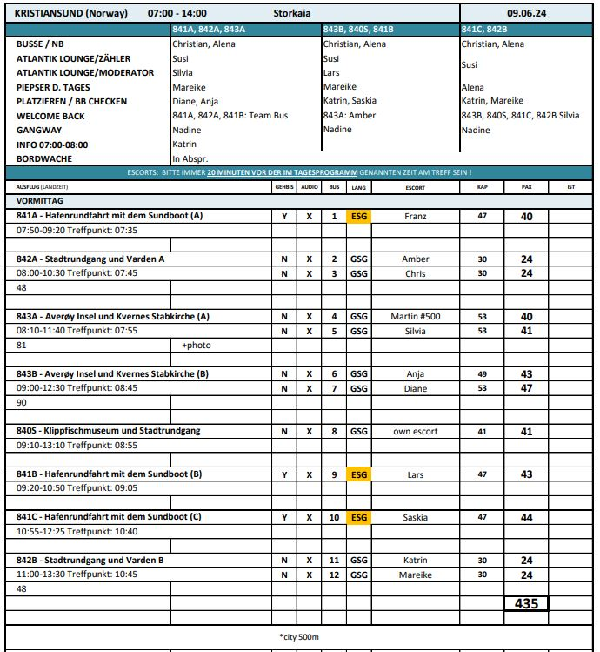

**Stadtrundgang und Varden / ca. 2,5 Std. / 25€**

Der Hafenort erhielt 1742 das Stadtrecht. Wichtigster Wirtschaftszweig in Kristiansund ist der Fischfang und dessen Verarbeitung zu Klipp- oder Stockfisch (gesalzener, getrockneter Kabeljau). Sie werden direkt am Schiff von einem lokalen Reiseleiter abgeholt und laufen durch den Stadtteil auf der Insel Kirklandet. Sie passieren den Vanndamman See, der vielen verschiedenen Vogelarten ein Zuhause bietet und ein beliebtes Freizeitziel für die Stadtbewohner ist. Sie gehen auf den "Varden", einen 78 m hoch gelegenen Aussichtspunkt. Bei gutem Wetter können Sie den tollen Blick auf die Stadt und Küstenlinie mit Bergen und Fjorden genießen. Auf dem Rückweg zum Schiff passieren Sie die Kirkelandet-Kirche (Außenbesichtigung).

Bitte beachten: Für Gäste mit eingeschränkter Beweglichkeit nicht geeignet. Begrenzte Teilnehmerzahl.

Ausflug nach Plan. Ausflug sollte auf 2 Stunden gekürzt werden. Ausflug eher nur für sportliche Gäste geeignet, da viel und auch bergan gelaufen wird.

**Hafenrundfahrt mit dem Sundboot / ca. 1,5 Std. / 39€**

Die Westküstenstadt Kristiansund liegt auf insgesamt vier Inseln bzw. Halbinseln: Kirk-, Goma-, Nord- und Innlandet. Bereits im Jahr 1876 nahmen die Sundboote den Fährbetrieb auf, die damit das älteste ununterbrochen in Betrieb befindliche öffentliche Transportmittel der Welt sind. Zwischen 1917 und 1951 verkehrten Dampfschiffe, die einen Nachbau der berühmten amerikanischen Boote des Hudson Rivers darstellten. Vom Schiff laufen Sie wenige Meter zum Hauptanleger der Sundboote, der sich auf Kirklandet gegenüber vom Rathaus befindet. Genießen Sie die Stadt von der Seeseite. Nach der schönen Hafenrundfahrt kehren Sie zurück zum Schiff.

Ausflug nach Plan. Maximum Kapazität des Bootes sind 47 Personen.

**Averøy Insel und Kvernes Stabkirche / ca. 3,5 Std. / 75€**

Die Fahrt von Kristiansund führt zunächst durch den fast 6 km langen Unterseetunnel, den Atlanterhavtunnel. Danach überqueren Sie die 1.257 m lange Gjemnessund-Brücke und gelangen zum Festland. Entlang des Bremsnesfjords genießen Sie die schöne Landschaft, bevor Sie die Kvernes Stabkirche erreichen, deren urkundliche Ersterwähnung im 15.Jh. zu finden ist. Jedoch wird davon ausgegangen, dass diese Kirche deutlich älter ist. Im 17.Jh. wurde die ursprünglich einschiffige Hallenkirche umgebaut bzw. stark erweitert. Nach der Besichtigung fahren Sie quer über die Averøy Insel und entlang der Atlantik-Küstenstraße, die über Schären und Brücken führt, und genießen spektakuläre Ausblicke. Die Fahrt führt entlang des Kornstad- und Kvernesfjords, vorbei an Eide sowie über die Insel Frei zurück nach Kristiansund zum Schiff.

Bitte beachten: Für Gäste mit eingeschränkter Beweglichkeit nicht geeignet. Sehr begrenzte Teilnehmerzahl.

Ausflug nach Plan.

**Di. 11.06. Honningsvåg / Nordkap / Norwegen 12:00 18:00**

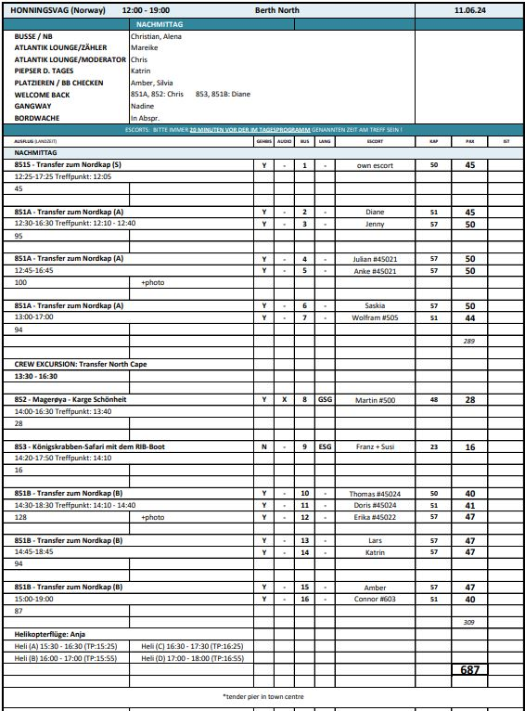

**Magerøya - Karge Schönheit / ca. 2,5 Std. / 59€**

Sie verlassen die kleine Hafenstadt Honningsvåg und fahren durch die karge, arktische Landschaft der Insel Magerøya ("Karge Insel"). Unterwegs legen Sie eine kurze Pause in dem kleinen Dorf Kamøyvaer ein. Weiterfahrt nach Skarsvåg, einem idyllischen Fischerdorf mit etwa 50 Einwohnern. Sie können einen kleinen Spaziergang machen und das Weihnachtshaus besuchen. Das gemütliche Häuschen ist ganzjährig mit norwegischem Weihnachtsschmuck dekoriert und Sie haben Gelegenheit Weihnachtsartikel zu erwerben. Auf der Rückfahrt wird ein Fotostopp am "Matkemuittut Somby Sami" (kleiner Souvenirshop) eingelegt. Die Samen, eher bekannt unter der Bezeichnung "Lappen", sind norwegische Mitbürger und eine ethnische Minderheit. Anschließend erfolgt dann die Rückfahrt zum Schiff.

Ausflug nach Plan.

**Transfer zum Nordkap / ca. 3 Std. / 79€**

Honningsvåg liegt auf der Insel Magerøya ("Karge Insel"), etwa 6 km vom Festland entfernt. Der Transfer zum Nordkap-Plateau beginnt in Honningsvåg und dauert ca. 45 Min. Die Fahrt geht durch typisch arktische Landschaft. Mehrere Hundert Rentiere weiden während der Sommermonate auf der Insel. Das 307 m hohe Nordkap ist ein steil aus dem Eismeer emporragendes Schieferplateau. Es liegt auf 71° 10' 16" nördlicher Breite, rund 2.100 km vom Nordpol entfernt und 514 km nördlich des Polarkreises. Versäumen Sie auf keinen Fall, die Nordkaphalle individuell zu besuchen und sich die schöne Multivisionsshow anzusehen, welche u.a. das Nordkap während der vier Jahreszeiten darstellt.

Ausflug nach Plan.

**Königskrabben-Safari mit dem RIB-Boot / ca. 3,5 Std. / 219€**

Sie unternehmen einen kleinen Spaziergang vom Schiff zum RIB-Bootsanleger. Sie erhalten die Schutzkleidung und kurze Instruktionen. In hoher Geschwindigkeit fahren Sie mit dem RIB-Boot (Schnellschlauchboot) durch den Sarnesfjord. Bei einem Stopp inspizieren Sie die unter Wasser gelegenen Fangkörbe für Königskrabben. Die Königskrabbe lebte zuerst nur im nördlichen Pazifik. Später hat sie sich jedoch auch in der Barentssee angesiedelt. Eine Königskrabbe kann bis zu 10 kg wiegen. Weiter geht es in den Magerøysund. Nach etwa 20 Minuten gehen Sie an Land und können bei der Zubereitung der zuvor gefangenen Krabben zuschauen. In modernen Holzhütten sitzen Sie in gemütlicher Runde zusammen und kosten die frischen Krabben. Anschließend fahren Sie per Boot zur Pier zurück.

Bitte beachten: Für Gäste mit eingeschränkter Beweglichkeit oder Rückenleiden nicht geeignet. Sehr begrenzte Teilnehmerzahl. Die Tour wird mit RIB-Booten gefahren, die Geschwindigkeiten von bis zu 35 Knoten (ca. 65 km/h) erreichen können. Bei unruhiger See kann es zum harten Aufsetzen der Boote auf den Wellen kommen. Sicherheitsausrüstung (Überlebensanzug und Rettungsweste) wird gestellt. Bitte folgen Sie den Anweisungen des Personals. Alle Erklärungen in englischer Sprache.

Ausflug nach Plan.

**~~Helikopter-Rundflug / ca. 1 Std. / ca. 20 Min. Rundflug / 299€~~**

~~Kurzer Transfer zum Startplatz für Ihren Helikopterflug. Nach der Einweisung bzw. Platzzuteilung startet der ca. 20-minütige Rundflug, der Ihnen beeindruckende Ausblicke auf Meer, Küstenlinie und Landschaft bietet. Aus der Vogelperspektive überblicken Sie das Nordkap, das als der nördlichste Punkt Europas gilt. Diese Auszeichnung gebührt jedoch der ca. 4 km westlich gelegenen Landzunge namens Knivskjelodden, die ebenfalls auf der Flugroute liegt. Der Rundflug schließt weiterhin den Ort Tunes und den Tufjorden mit der bekannten Vogelinsel Gjesvaerstappane ein, bevor es über Kjelvik zum Ausgangspunkt zurückgeht. Danach Rückkehr zum Schiff.~~

~~Bitte beachten: Sehr begrenzte Teilnehmerzahl. Durchführung des Ausflugs bzw. Flugroute wind-/wetterabhängig. Wenige Erklärungen vom Piloten in englischer Sprache. Sitzplatzvergabe erfolgt vor Ort durch den Piloten. Gewichtsbeschränkung 110 kg pro Person.~~

Abgesagt wegen schlechter Sichtverhältnisse am Nordkapp.

**Mi 12.06. Tromsø / Norwegen 09:00 18:00**

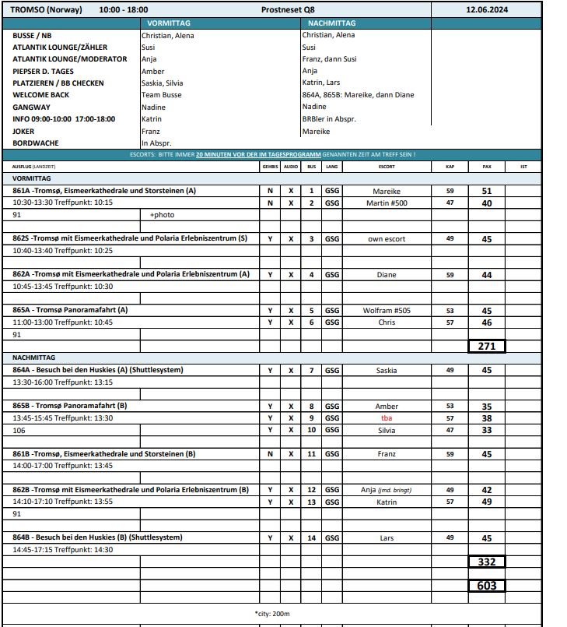

**Tromsø Panoramafahrt / ca. 2 Std. / 39€**

Tromsø, die größte Stadt Nordnorwegens, wird oft "Paris des Nordens" genannt. Die Stadt liegt 344 km Luftlinie nördlich des Polarkreises. Tromsø beheimatet nicht nur die nördlichste Universität, sondern auch die nördlichste Kathedrale der Welt. Das Stadtzentrum von Tromsø liegt auf der Insel Tromsøya. Diese Rundfahrt führt durch das gemütliche Zentrum, durch die hübsch im Grünen gelegenen Vororte und vorbei am Prestevatnet, einem Binnensee. Sie überqueren die beeindruckende Tromsø-Brücke und sehen die Eismeerkathedrale (Fotostopp, Außenansicht), eines der Wahrzeichen der Stadt. Anschließend Rückfahrt zum Schiff.

Ausflug nach Plan.

Bus 8. Busfahrer kannte sich nicht mit der Klimaanlage aus. Ansonst alles ok.   
# 595 Meyer auf der Heide Beschwerden sich über den Guide Anna, ihre Informationen waren nicht dem Durchschnittsalter der Gäste angepasst (erzählte viel über McDonalds und co)

**~~Tromsö mit Universitäts- und Polarmuseum / ca. 3 Std. / 59€~~**

~~Die Hauptstadt Nordnorwegens ist wunderschön auf dem Festland sowie den Inseln Tromsøya und Kvaløya gelegen. Tromsø ist eine attraktive Universitätsstadt mit vielen Sehenswürdigkeiten. Nach einer Stadtrundfahrt, bei der Sie u.a. eine der größten Holzkirchen Norwegens sehen, die Domkirke, gelangen Sie zum Tromsø-Museum. Das interessante Universitätsmuseum vermittelt Ihnen spannende Einblicke in das Leben im Hohen Norden während der letzten Jahrhunderte. Nach dem Besuch des Tromsø-Museum fahren weiter zum Polarmuseum, welches sich in einem Lagerhaus der Zollbehörde von 1833 befindet und Ausstellungen über norwegische Polarexpeditionen und Fangtraditionen in den Polargebieten zeigt. Dazu zählen Sonderausstellungen über die Forschungen von Fridtjof Nansen und Roald Amundsen. Die Eröffnung des Museums im Jahr 1978 fiel auf den 50. Jahrestag, an dem Roald Amundsen wegen einer Rettungsaktion zu seiner letzten Polarfahrt aufbrach. Von Tromsø aus begab er sich mit seinem Luftschiff "Latham" in Richtung Spitzbergen, um nach Umberto Nobile und dem Luftschiff Italia zu suchen. Durch einen Absturz kam Amundsen ums Leben. Anschließend kehren Sie zurück zum Schiff.~~

**Besuch bei den Huskies / ca. 2,5 Std. / 59€**

Ein Transferbus bringt Sie zum Wilderness Center auf der Insel Kvaløya, etwa 30 Minuten von Tromsø entfernt. Der Eigentümer besitzt mehr als 250 Alaskan Huskies. Nach Ankunft erhalten Sie eine Einführung in die familiengeführte Zuchtstation und werden mit den Huskies und ihren Welpen vertraut gemacht (strapazierfähige Kleidung empfohlen). Erfahrene Hundeschlittenführer kümmern sich ganzjährig um die Hunde. In Ton und Bild wird Ihnen der längste Hundeschlittenlauf Europas, das 1.000 km lange Finnmarksrennen, erläutert. Auch über Expeditionen in Grönland und Alaska gibt es viel Interessantes zu erfahren. Kaffee/Tee und hausgemachter Kuchen runden Ihren Besuch bei den Huskies ab. Bustransfer zurück zum Schiff.

Ausflug nach Plan.

PRS Ablauf: 15 Min Huskies, 15 Min Welpen, 30 Min Kaffee (optional), 30 Min Film.

**Tromsø mit Eismeerkathedrale und Polaria Erlebniszentrum / ca. 3 Std. / 79€**

Tromsø erstreckt sich über die Insel Tromsøya, das Festland und die Insel Kvaløya. Auf dem Weg zum Erlebniszentrum Polaria erfahren Sie viel Wissenswertes über Tromsø und seine Geschichte. Das Erlebniscenter hat eine beeindruckende Architektur, die an das Packeis erinnert. Es erwarten Sie ein Aquarium für arktische Tiere sowie ein Robbenbecken. Zudem können Sie sich einen Panoramafilm anschauen, der die Flora und Fauna auf Spitzbergen eindrucksvoll vermittelt. Anschließend fahren Sie durch das Stadtzentrum, wo u.a. der Dom, eine der größten Holzkirchen Norwegens, Seite an Seite mit Glas- und Betonbauten moderner Architektur steht. Sie fahren über die Brücke zum Stadtteil Tromsdalen, wo sich die Eismeerkathedrale befindet. Sie wurde im Jahr 1965 erbaut und ist ein Beispiel moderner norwegischer Kirchenarchitektur. Nach dem Besuch der Kirche (Erklärungen von außen), erfolgt die Rückfahrt zum Schiff.

Bus 13. Guide hat wenig deutsch gesprochen, sehr anstrengend zuzuhören. Hat im Bus auch nicht viel erzählt. Im Polaria Museum nichts erklärt, Gruppe 12 hat jedoch eine Führung vom Guide bekommen. (Guide Anna)

Bus 4. Reiseleiter war eher mittelmäßig. Vor dem Besuch des Polaria sollte er den Gästen mehr Infos an die Hand geben, WAS man darin sehen kann und WO. Das Gleiche in vor dem Besuch der Eismeerkathedrale

**Tromsø, Eismeerkathedrale und Storsteinen / ca. 3 Std. 89€**

Die Hauptstadt Nordnorwegens ist wunderschön auf der Insel Tromsøya, dem Festland und der Insel Kvaløya gelegen. Tromsø ist eine attraktive Universitätsstadt mit vielen Sehenswürdigkeiten. Sie fahren über die Tromsø-Brücke zu der bekannten Eismeerkathedrale, ein Meisterwerk des Architekten Jan Inge Hovig. Die Kirche wurde im November 1965 eingeweiht. Nach der Besichtigung (Erklärungen von außen) fahren Sie direkt zur Talstation der Seilbahn, deren Fahrt auf den Storsteinen (420 m Höhe) ca. 10 Min. dauert. Oben angekommen haben Sie etwas Zeit, die fantastische Aussicht über Tromsø und die Umgebung zu genießen. Anschließend Abfahrt mit der Seilbahn und Rückfahrt mit dem Bus zum Schiff.

Bitte beachten: Für Gäste mit eingeschränkter Beweglichkeit aufgrund vieler Stufen nicht geeignet. Wartezeiten an der Seilbahn sind möglich.

Bus 1. Aufenthalt auf dem Storsteinen geplant ca. 35-40min. Gab Nebelwand. Dafür haben kleine Panoramafahrt um Tromso gemacht damit die Gäste wenigstens etwas von der Stadt gesehen haben.

Bus 11. Beschwerde wegen Nebel am Berg.

**Do 13.06. Svolvær / Lofoten / Norwegen 09:00 18:00**

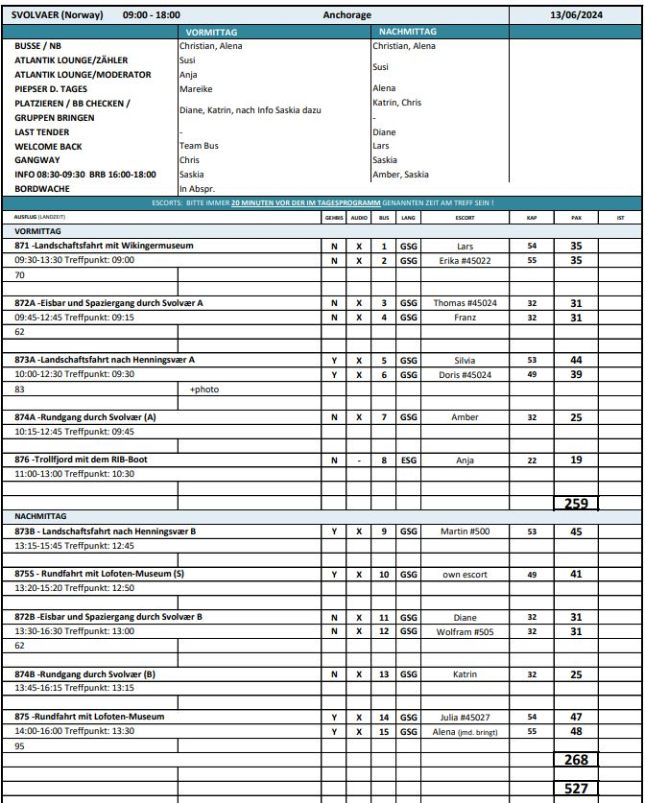

**Rundgang durch Svolvær / ca. 2,5 Std. / 35€**

Sie werden an der Anlegestelle von dem örtlichen Reiseleiter abgeholt. Gemeinsam spazieren Sie gemütlich zum Stadtzentrum von Svolvær, mit etwa 4.500 Einwohnern die größte Stadt der Lofoten. Sie sehen die "Rorbuer", typische Fischerhütten, und gehen über die Svinøyabrücke zur gleichnamigen Insel. Von hier haben Sie einen wunderschönen Blick auf die bekannte Felsformation "Svolvær-Ziege" auf dem Berg Fløya. Es ist das Wahrzeichen von Svolvær mit zwei etwa 2 m auseinanderstehenden Felsspitzen (die an Ziegenhörner erinnern). Auf dem Rückweg zum Schiff passieren Sie noch die 4 m hohe Bronzeskulptur "Fiskerkona", eine aufs Meer blickende Fischersfrau.

Bitte beachten: Für Gäste mit eingeschränkter Beweglichkeit nicht geeignet. Festes Schuhwerk empfohlen.

Ausflug nach Plan.

**Rundfahrt mit Lofoten-Museum / ca. 2 Std. / 59€**

Sie unternehmen eine kleine Rundfahrt durch Svolvær, mit etwa 4.500 Einwohnern die größte Stadt der Lofoten. Sie fahren über die Svinøyabrücke zur gleichnamigen Insel. Unterwegs können Sie die bekannte Felsformation "Svolvær-Ziege" auf dem Berg Fløya sehen. Die fast 2 m auseinanderstehenden Felsspitzen - die an Ziegenhörner erinnern - sind das Wahrzeichen von Svolvær. Auf der Insel Storvågan besuchen Sie das Lofoten-Museum mit einer Ausstellung über die Lofotenfischerei. Sie sehen das Hauptgebäude aus dem Jahre 1815, die authentischen Fischerhütten ("Rorbuer") und Bootshäuser mit typischen Nordlandbooten. Nach der Besichtigung fahren Sie durch Kabelvåg mit einem Fotostopp an der Vågan Kirche, die auch als "Lofotenkathedrale" bekannt ist. Anschließend Rückfahrt zum Schiff.

Ausflug nach Plan.

Gruppe (S) Schweizer Gruppe  
Guide war schlecht, hat wenig erklärt, sei ungepflegt gewesen

**Landschaftsfahrt nach Henningsvær / ca. 2,5 Std. / 69€**

Sie machen eine kleine Rundfahrt durch Svolvær, mit ihren etwa 4.500 Einwohnern die größte Stadt der Lofoten. Hier sehen Sie nicht nur die typischen Fischerhütten ("Rorbuer"), sondern auch Gebäude moderner Architektur. Nach der Rundfahrt fahren Sie 24 km nach Henningsvær, ein kleines Fischerdorf an der Südspitze der Insel Austvågøy. Sie machen zuerst einen Rundgang durch das beliebte Touristenziel, bevor Sie die Galerie "Lofotens Hus" besuchen. Hier sehen Sie Norwegens größte Sammlung nordnorwegischer Kunstgemälde. Bei einer Multimediashow erhalten Sie Einblicke in die Natur der Lofoten. Anschließend Rückfahrt zum Schiff.

Bus 5. Der Museumsbesuch war sehr kurz ausgefallen. (ca 10 Min). Der Bus hatte beim Abfahren Problem., ca 10 min gedauert bis das gelöst war. Dann hatte er noch einen kleinen Abstecher durch das Dorf Kabelvag gemacht, weil er dort wohnt und es uns zeigen wollte. Auch ca 10 Minuten mehr. Und dann natürlich noch die üblichen Toilettenbesuche, bevor wir den Rundgang starteten.

Bus 6. Guide halt wenig erklärt und ist während des Museumbesuchs weggelaufen ins Dorf (laut kabine 665, Hoffmann)

**Eisbar und Spaziergang durch Svolvær / ca. 3 Std. / 69€**

Sie werden an der Anlegestelle von dem örtlichen Reiseleiter abgeholt und besuchen zuerst die "Eisbar": Ein besonderes Ambiente aus purem, glänzendem Eis bei frostigen Temperaturen erwartet Sie. Ausgestattet mit einem wärmenden Mantel und Handschuhen sehen Sie die brillanten "eisigen" Kunstwerke. Dazu genießen Sie ein Getränk aus einem "Eisglas". Anschließend spazieren Sie gemütlich zum Stadtzentrum von Svolvær, mit etwa 4.500 Einwohnern die größte Stadt der Lofoten. Sie gehen über die Svinøyabrücke zur gleichnamigen Insel, wo Sie die "Rorbuer", typische Fischerhütten, sehen. Von hier haben Sie einen wunderschönen Blick auf die bekannte Felsformation "Svolvær-Ziege" auf dem Berg Fløya. Es ist das Wahrzeichen von Svolvær mit zwei etwa 2 m auseinanderstehenden Felsspitzen (die an Ziegenhörner erinnern). Auf dem Rückweg zum Schiff passieren Sie noch die 4 m hohe Bronzeskulptur "Fiskerkona", eine aufs Meer blickende Fischersfrau.

Ausflug nach Plan.

**Landschaftsfahrt mit Wikingermuseum / ca. 4 Std. / 89€**

Svolvær ist die größte Stadt der Lofoten und liegt auf der Südseite der Austvåg-Insel. Nach einer kurzen Stadtrundfahrt fahren Sie eine gute Stunde in südwestlicher Richtung durch typische Landschaften nach Borg, wo Sie das Wikingermuseum besuchen. Bei Ausgrabungen in den 1980er Jahren wurden Überreste eines Wikinger-Langhauses entdeckt, eine archäologische Sensation. Mittlerweile ist der Hof rekonstruiert worden. Das Wikingerhaus ist 83 m lang und ringsherum sehen Sie verschiedene Ausstellungen und Rekonstruktionen. Sie erhalten einen anschaulichen Eindruck von der Kultur der Wikinger, die auf den Lofoten ein wichtiges Machtzentrum errichtet hatten. Nach der Besichtigung fahren Sie zurück nach Svolvær.

Bitte beachten: Für Gäste mit eingeschränkter Beweglichkeit nicht geeignet. Begrenzte Teilnehmerzahl.

Ausflug nach Plan.

**Trollfjord mit dem RIB-Boot / ca. 2 Std. / 159€**

​Kurzer Fußweg zum Anleger Ihres RIB-Bootes (ein Schlauchboot mit festem Rumpf und starkem Außenbordmotor). Nach einigen Sicherheitsinformationen und dem Anlegen Ihrer Ausrüstung (Schwimmanzug, Schwimmweste, Schutzbrille, Handschuhe) startet die etwa 1,5-stündige Fahrt über den berühmten Trollfjord. Der Fjord ist nur etwa 100 m breit, 2 km lang und bis zu 72 m tief. Genießen Sie die wunderbare Natur mit bis zu 1.000 m steil aufragenden Bergen, idyllischen Buchten mit kristallklarem Wasser und weißen Sandstränden. Mit etwas Glück haben Sie Gelegenheit, Seeadler aus nächster Nähe zu beobachten, denn in dieser Region gibt es eine große Population dieser majestätischen Vögel. Die Fahrt mit dem RIB-Boot bietet die Möglichkeit, die malerische Landschaft hautnah zu erleben. Nach diesen wunderbaren Eindrücken Fußweg zurück zum Schiff.

Bitte beachten: Für Gäste mit eingeschränkter Beweglichkeit oder Rückenleiden nicht geeignet. Sehr begrenzte Teilnehmerzahl. Durchführung wetterabhängig. Die RIB-Boote erreichen Geschwindigkeiten von bis zu 35 Knoten (ca. 65 km/h). Bei unruhiger See kann es zum Aufsetzen der Boote auf den Wellen kommen. Sicherheitsausrüstung wird gestellt. Bitte folgen Sie den Anweisungen des Personals. Alle Erklärungen in englischer Sprache.

Ausflug nach Plan.

**Sa 15.06. Bergen / Norwegen 11:00 23:00**

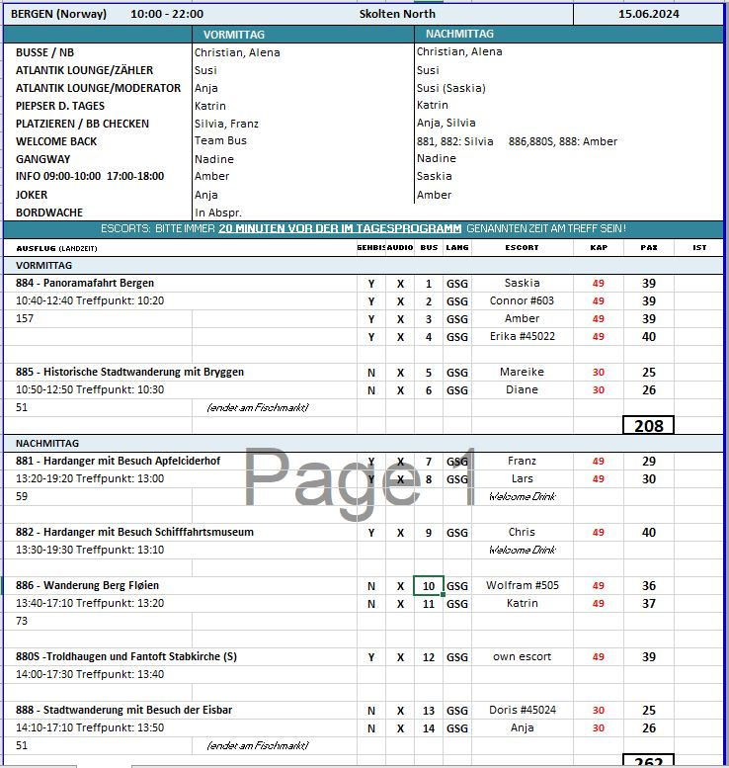

**Troldhaugen und Fantoft Stabkirche (S) Schweize Gruppe**

Sind erst um 15.50 angekommen beim Edward Grieg Museum, diese ist aber um 16.00 geschlossen.

**Historische Stadtwanderung mit Bryggen / ca. 2 Std. / 19€**

Die Hanseaten in Bergen erhielten in einer für Norwegen schwierigen Zeit den internationalen Handel aufrecht und erlangten ein fast vollständiges Monopol für den Handel mit Stockfisch und Tran. Das Kontor war dem Mittelstand vorbehalten und hatte in seiner Blütezeit bis zu 1.000 Mitglieder. Es war eine reine Männergesellschaft, die Mitglieder waren unverheiratet und zogen zurück nach Deutschland, wenn sie ökonomisch in der Lage waren, dort zu leben. Das Kontor in Bergen ist als letztes der vier Hanseatischen Kontore gegründet worden und hat am längsten Bestand gehabt. Grundlage des Handels am Kontor waren der Import von Getreide, Mehl, Malz, Bier und Fischereigerätschaften sowie der Export von Stockfisch, Tran und Häuten. Das Kontor erhielt ein eigenes Gebiet, "Bryggen", das mitten in der Stadt gelegen ist. Es gab einen Ältestenrat, der das Kontor nach dem eigenen Regelwerk verwaltete und unter anderem über eine interne Gerichtsbarkeit verfügte. Das Regelwerk wurde vom Hansetag erarbeitet und von Lübeck aus kontrolliert. Sie wandeln auf den Spuren vergangener Zeiten, passieren die Festung Bergenhus, die Marienkirche und die Schötstuben, die Versammlungsräume der Hanseaten. Sie gehen weiter durch Bryggen und erfahren viel Wissenswertes über die Zeit der Hanse. Dies ist ein Rundgang ohne Eintritte, der in der Nähe vom Fischmarkt endet.

Bitte beachten: Für Gäste mit eingeschränkter Beweglichkeit nicht geeignet. Begrenzte Teilnehmerzahl.

Bus 5. Zu Beginn war die Stadtwanderung etwas langatmig. Dem Guide gesagt, nach dem Radisso Blu Hotel war es sehr gut. Die Hälfte verabschiedete sich nachdem die Gäste allein den Fischmarkt fanden.

Ausflug nach plan.

**Panoramafahrt Bergen / ca. 2 Std. / 31€**

Bergen ist eine internationale Hafenstadt und liegt direkt am Inneren Byfjord. Die Stadt wird häufig als "Tor zu den Fjorden" bezeichnet. Bergen ist von sieben Hügeln und wunderschöner Natur umgeben. Im Jahr 1070 hat König Olav Kyrre die Stadt gegründet, die bis 1299 die Hauptstadt Norwegens war. Ihr ursprünglicher Name war Bjørgvin, was "Wiese zwischen den Bergen" bedeutet. Während der Rundfahrt passieren Sie viele Sehenswürdigkeiten und sehen die Kontraste dieser farbenfrohen Stadt. Die Fahrt geht zuerst in nördliche Richtung nach Eidsvåg, wo Sie die vorgelagerte Inselwelt sehen. Sie passieren die Wirtschaftshochschule sowie das Alt-Bergen-Museum und kommen wieder zurück zum Stadtkern. Sie fahren an der Marienkirche, der Fløien Talstation, dem Fischmarkt vorbei und gelangen zur Nordnes Halbinsel. Hier haben Sie die Gelegenheit, Bergen mit dem historischen Viertel Bryggen zu fotografieren. Sie verlassen das Stadtzentrum Richtung Süden und fahren an der königlichen Sommerresidenz vorbei. Die Rückfahrt zum Schiff führt Sie durch das alte Villenviertel Bergens und wieder an Bryggen vorbei.

Ausflug nach plan.  
Bus 3. Guide war etwas zu spät (Giedre)

**Wanderung Berg Fløien / ca. 3,5 Std. / 49€**

Die Wanderung beginnt direkt am Schiff und zusammen mit Ihrem Reiseleiter gehen Sie ca. 20 Min. zur Talstation der Fløibahn. Die Standseilbahn bringt Sie auf einer Streckenlänge von 848 Metern in eine Höhe von 320 m. Der Fløien ist Ausgangspunkt für unzählige Wanderungen, und die Einwohner von Bergen nutzen gerne diese Gegend für ihre sportlichen Aktivitäten. Sie genießen den traumhaft schönen Blick über die Stadt, die Berge, die Fjorde und die vorgelagerten Inseln. Gelegenheit zum Fotografieren, dann wandern Sie auf schönen Wanderwegen durch die abwechslungsreiche Natur. Mit der Fløibahn kehren Sie zurück ins Tal. Sie können noch individuell einen Stadtbummel unternehmen oder zum Schiff zurück spazieren.

Bitte beachten: Für Gäste mit eingeschränkter Beweglichkeit nicht geeignet. Begrenzte Teilnehmerzahl. Wetterfeste Kleidung und festes Schuhwerk sind erforderlich. An der Talstation der Fløibahn kann es zu Wartezeiten kommen.

Ausflug nur für sportliche Gäste, Boden ungerade und viele Steine.   
Gruppe 10 und 11 sind zusammen gelaufen auf dem Berg, da der Guide der Gruppe 10 (Renate) angab, die Wanderung aus gesundheitlichen Gründen (Knieprobleme) nicht machen zu können. Sie wartete an der Bergstation auf die Gruppe

**Stadtwanderung mit Besuch der Eisbar / ca. 3 Std. / 49€**

Diese interessante Stadtwanderung durch Bergen startet direkt am Schiff und geht vorbei an den Sehenswürdigkeiten: Bergenhus Festung, Haakonshalle, Rosenkranzturm, Marienkirche, Bryggen, Fischmarkt, Altes und Neues Rathaus, Festplassen, Ole Bulls Platz und Nationale Bühne (Theater). Am Gerichtshof vorbei und durch eine Fußgängerzone gelangen Sie zur Eisbar: Eine Welt aus purem, glänzendem Eis bei frostigen Temperaturen erwartet Sie. Vor Ort ausgestattet mit einem wärmenden Mantel und Handschuhen sehen Sie die brillanten "eisigen" Kunstwerke. Dazu genießen Sie ein Getränk aus einem "Eisglas". Nach etwa 45-minütigem Aufenthalt spazieren Sie am Hafen entlang mit Blick auf Bryggen und erreichen wieder den Fischmarkt, wo die Stadtwanderung endet.

Bitte beachten: Für Gäste mit eingeschränkter Beweglichkeit nicht geeignet. Sehr begrenzte Teilnehmerzahl.

Ausflug nach Plan.

**~~Panoramafahrt und Fantoft Stabkirche / ca. 2,5 Std. / 39€~~**

~~Sie fahren durch den Fløyfjellstunnel in südlicher Richtung nach Fantoft. Ab dem Busparkplatz spazieren Sie etwa 5 Min. auf einem Wanderweg durch ein Waldgebiet bis zur Fantoft Stabkirche. Die ursprüngliche Kirche wurde 1883 per Schiff von Fortun nach Fantoft transportiert. Nach einem Brandanschlag im Juni 1992 brannte die Stabkirche komplett nieder. Nur verkohltes Gebälk und eine verbrannte Eingangstür zeugten von der ehemaligen Kirche. Im Jahr 1993 wurde der Wiederaufbau auf der Grundlage alter Zeichnungen und Fotografien begonnen. 1997 konnte der Bau zur Besichtigung wieder freigegeben werden. Die Stabkirche ist heute als nahezu exakte Kopie im ursprünglichen Zustand zu sehen. Nach der Besichtigung fahren Sie nach Bergen, passieren den für Busse zugänglichen Teil der Stadt und kehren durch den Fløyfjellstunnel zurück zum Schiff.~~

~~Bitte beachten: Für Gäste mit eingeschränkter Beweglichkeit nicht geeignet.~~

Abgesagt wegen zu geringer Teilnehmerzahl.

**Hardanger mit Besuch Schifffahrtsmuseum / ca. 6 Std. mit Lunchbox / 99€**

Bevor Sie in Richtung Hardanger fahren, unternehmen Sie eine kleine Stadtrundfahrt durch Bergen. Sie sehen die alte Festungsanlage, die berühmten Hansehäuser von Bryggen und den Fischmarkt. Sie fahren in nördlicher Richtung via Åsane und Arna nach Kvamskogen. Hier haben zahlreiche Einwohner Bergens ein Ferienhaus, denn es ist eine perfekte Gegend zum Skilaufen. Sie halten am mächtigen Steinsdalsfossen-Wasserfall (Fotostopp). Kurz danach erreichen Sie den Hardangerfjord. Die malerische Gegend ist seit mehreren hundert Jahren bekannt für Obstanbau und traditionellen Bootsbau. In der Ortschaft Norheimsund, mit wunderschönem Blick auf den Hardangerfjord, besuchen Sie das Schifffahrtsmuseum, das interessante Aktivitäten bietet sowie offene Werkstätten. Hier können Sie Facharbeitern bei der Arbeit zuschauen und auch mehr über die Restaurierung alter Boote und den Neubau im traditionellen Stil erfahren. Es werden Kaffee und hausgemachte "Svele" (süße Pfannkuchen) serviert. Anschließend besteht die Möglichkeit, einen kleinen Spaziergang am Ufer des Fjordes zu unternehmen, wo kleine historische Häuser zu sehen sind. In der Ferne erblicken Sie die Umrisse des Folgefonna Gletschers, des drittgrößten Gletschers Norwegens. Sie fahren dieselbe Strecke zurück nach Bergen und genießen erneut Ausblicke auf Fjord, Gletscher, Gebirge und Wasserfälle.

Bitte beachten: Begrenzte Teilnehmerzahl.

Ausflug nach plan.

**Hardanger mit Besuch Apfelciderhof / ca. 6 Std. mit Lunchbox / 99€**

Bevor Sie in Richtung Hardanger fahren, machen Sie eine kleine Stadtrundfahrt durch Bergen. Sie sehen die alte Festungsanlage, die berühmten Hansehäuser von Bryggen und den Fischmarkt. Sie verlassen das Stadtzentrum und fahren in nördlicher Richtung via Åsane und Arna nach Kvamskogen. Hier haben zahlreiche Einwohner Bergens ein Ferienhaus, denn es ist eine perfekte Gegend zum Skilaufen. Sie halten am mächtigen Steinsdalsfossen-Wasserfall. Anschließend fahren Sie weiter am schönen Hardangerfjord entlang. Die Landschaft an diesem 179 km langen Fjord ist beeindruckend. Unterwegs sehen Sie Obstgärten, Bauernhöfe, kleine Dörfer sowie manchen Ferienort und die Haube des Folgefonna Gletschers, drittgrößter Gletscher Norwegens. Die Region ist als das größte Obstanbaugebiet Norwegens bekannt, und im kleinen Ort Øystese besuchen Sie einen traditionsreichen Obsthof, der bereits in der vierten Generation betrieben wird. Es werden Ihnen die Spezialitäten des Hauses serviert: selbstgemachter Apfelkuchen und Apfelsaft. Anschließend besteht die Möglichkeit, im Hofladen lokale Spezialitäten zu erwerben und die Aussicht zu genießen. Sie fahren dieselbe Strecke zurück nach Bergen, wobei Sie die schönen Ausblicke auf Fjord, Gletscher, Gebirge und Wasserfälle erneut genießen können.

Bitte beachten: Begrenzte Teilnehmerzahl.

Ausflug nach plan.

**~~Wanderung über den Berg zum Bauernhof / ca. 6 Std. mit Lunchbox / 139€~~**

~~Ab dem Schiff spazieren Sie an der Mariakirche vorbei sowie durch Bryggen, wo Sie mehr über die Hansezeit erfahren, und legen einen kurzen Stopp am berühmten Fischmarkt ein. Danach fahren Sie mit der Standseilbahn auf den Berg Fløyen. Hier genießen Sie den wunderschönen Blick auf die Stadt und die Fjorde, eine der spektakulärsten Ansichten in Norwegen. Auf Ihrer anschließenden etwa 3-stündigen Wanderung erleben Sie norwegische Natur pur: wunderschöne Seen, wilde Flüsse und atemberaubende Ausblicke. Sie legen eine Verschnaufpause am Gipfel des Mount Sandviken ein, um traditionelle norwegische Schokolade zu probieren, bevor Sie dann auf der alten Postroute talabwärts wandern. Ziel der ca. 11 km langen Wanderung ist der Bauernhof Øvre-Eide, der in wunderschöner Umgebung gelegen ist. Hier stärken Sie sich bei typisch norwegischen (hausgemachten) Spezialitäten und erfahren mehr über das ländliche Leben auf dem Hof. Danach fahren Sie wieder zurück zum Schiff.~~

~~Bitte beachten: Für Gäste mit eingeschränkter Beweglichkeit nicht geeignet. Begrenzte Teilnehmerzahl. Mehrstündige Wanderung, daher nur für sportliche Gäste geeignet. Wetterfeste Kleidung und festes Schuhwerk sind erforderlich.~~

Abgesagt wegen zu geringer Teilnehmerzahl.